BAB II
TINJAUAN PUSTAKA

Penelitian Terdahulu
Sebagai referensi dalam penelitian ini, penulis mengkaji beberapa penelitian sejenis yang terdapat pada berbagai literatur. Peneliti menemukan beberapa penelitian terdahulu diantaranya sebagai berikut:

2.1.1 Kajian penelitian Krisdiawan, dan Irawan (2018)
Penelitian Krisdiawan, dan Irawan (2018) berjudul “Aplikasi Presensi Perkuliahan Dengan Fingerprint Berbasis Web Dan Sms Gateway” memberikan solusi atas permasalahan presensi manual dengan memanfaatkan teknologi fingerprint authentication yang diintegrasikan dengan sistem informasi presensi. Dengan penggunaan teknologi fingerprint, mahasiswa diharuskan berada pada saat perkuliahan berlangsung karena sidik jari bersifat unik bagi setiap individu.
Pada penelitian ini dibangun sistem berupa aplikasi fingerprint reader yang berguna sebagai autentikasi fingerprint dan aplikasi yang terkoneksi dengan sms gateway sebagai notifikasi informasi presensi kepada mahasiswa dan dosen. Melalui sistem ini mahasiswa diharuskan melakukan verifikasi sidik jari menggunakan mesin fingerprint terlebih dahulu baru kemudian dapat masuk ke dalam sistem dan melakukan presensi. Dan fitur sms gateway digunakan sebagai monitoring informasi presensi perkuliahan. Kekurangan yang ada pada penelitian ini adalah harus disediakan sarana dan prasana atau infrastuktur yang memadai yakni mesin fingerprint dan masih harus menggunakan sistem yang tersedia di
komputer kampus sehingga aksesbilitasnya terbatas hanya ketika perkuliahan secara luar jaringan (offline).

2.1.2 Kajian penelitian Fitriyadi dan Hariono (2021)
Penelitian Fitriyadi dan Hariono (2021) mengangkat judul “Perancangan Sistem Absensi Perkuliahan Dengan Menggunakan Radio Frequency Identification”. Penelitian ini berdasarkan permasalahan tidak efisiensinya sistem presensi yang ada. seperti pada data absensi yang perlu dihitung ulang dan adanya mahasiswa yang menitipkan absensi pada mahasiswa lainnya. Sehingga peneliti tertarik untuk merancang sistem presensi perkuliahan dengan menggunakan kartu mahasiswa berbasis Radio Frequency Identification (RFID).
Teknologi RFID yang dimanfaatkan dalam penelitian ini merupakan teknologi yang berguna untuk melakukan many-to-many communication dan melakukan pertukaran data secara wireless. Metode yang diterapkan pada penelitian ini dengan menempelkan kartu mahasiswa maka secara otomatis data akan langsung terkirim ke website yang di kelola oleh admin kampus. Dan data akan tampil secara realtime pada website dan dosen dapat mengecek secara langsung data absensi mahasiswa apakah sesuai dengan data pada website atau tidak, sedangkan untuk mahasiswa dapat mengakses website hanya untuk melihat jadwal matakuliah saja. Kekurangan pada penelitian ini adalah membutuhkan alat khusus yakni kartu RFID yang sangat banyak karena harus dimiliki oleh setiap mahasiswa. Selain itu juga diperlukan perangkat reader RFID dan masih harus mengakses sistem melalui komputer admin kampus sehingga jangkauannya terbatas hanya ketika kondisi perkuliahan secara langsung.

2.1.3 Kajian penelitian Nafisah, Prasetyo (2018)
Penelitian Nafisah, Prasetyo (2018) mengemukakan tentang sistem presensi yang ada di STIKI Malang. Dari observasi dalam penelitian tersebut disampaikan bahwa STIKI Malang masih menerapkan cara konvensional pada presensi di kelas dengan melakukan presensi melalui kertas. Presensi di STIKI Malang telah didukung oleh Sistem Informasi Kehadiran Mahasiswa (SIKMA) berbasis desktop dengan menggunakan teknologi radio-frequency identification (RFID). Namun sistem presensi ini tidak diterapkan pada presensi di kelas karena keterbatasan perangkat dan sulitnya pengawasan perangkat RFID, sehingga sistem presensi ini hanya digunakan setelah presensi manual dilaksanakan. Hal tersebut menyebabkan proses presensi tidak efisien karena harus melakukan dua kali kerja dengan memasukkan data yang didapat pada presensi manual ke dalam sistem presensi SIKMA.
Sehingga peneliti mengusulkan untuk membangun sistem presensi mahasiswa berbasis android menggunakan koneksi wifi direct peer to peer. Sistem presensi dalam penelitian Nafisah (2019) ini dapat menyambungkan langsung perangkat dosen dengan mahasiswa di kelas dengan memanfaatkan wifi direct. Sistem ini tidak membutuhkan perangkat khusus RFID sehingga lebih mudah dalam operasionalnya. Pada sistem ini mahasiwa dapat melakukan presensi melalui aplikasi. Aplikasi tersebut akan langsung mengirimkan data dari smartphone pribadinya ke smartphone dosen. Dengan menggunakan teknologi wifi direct, perangkat smartphone mahasiswa akan terdeteksi pada perangkat dosen dan dosen dapat mengubah status kehadiran mahasiswa tersebut. Sistem yang dibangun dengan wifi direct dalam penelitian ini hanya dapat berfungsi ketika dosen dan mahasiswa berada dalam jangkauan yang dekat sehingga hanya dapat digunakan ketika kondisi kelas perkuliahan secara langsung atau luar jaringan (offline).
Dari semua penelitian terdahulu yang telah dikaji dapat disimpulkan bahwa adanya masalah dengan masih dibutuhkannya device pendukung tambahan dan masalah aksesibilitas sistem yang hanya dapat berfungsi dalam kondisi kelas perkuliahan secara luar jaringan (offline). Sehingga peneliti memilih untuk merancang aplikasi presensi dengan memanfaatkan autentikasi dari teknologi scan quick response code dan geolocation yang juga menambah fleksibilitas kegiatan pembelajaran. Sistem ini dibangun dengan berbasis android sehingga dapat berjalan menggunakan smartphone tanpa memerlukan perangkat tambahan serta memiliki fleksibilitas dalam aksesnya karena bersifat dalam jaringan (online) dan dapat digunakan dimana saja.

Teori Terkait
Sebagai landasan berpikir untuk memecahkan masalah, peneliti perlu mengemukakan teori-teori atau konsep-konsep yang erat kaitannya dengan permasalahan yang diangkat dalam penelitian ini. Adapaun teori-teori tersebut adalah sebagai berikut:

2.2.1 Aplikasi
Secara harfiah, aplikasi berasal dari kata application yaitu bentuk benda dari kata kerja to apply yang dalam bahasa Indonesia berarti pengolah. Secara istilah, aplikasi adalah suatu subkelas perangkat lunak komputer yang melakukan suatu tugas yang diinginkan pemakai. Contoh utama perangkat lunak aplikasi adalah program pengolah kata, lembar kerja dan pemutar media. Menurut Harip Santoso (2010), aplikasi adalah suatu kelompok file (form, class, report) yang bertujuan untuk melakukan aktivitas tertentu yang saling terkait.
Sehingga dari pengertian aplikasi di atas, definisi aplikasi secara singkat adalah perangkat lunak atau program yang digunakan untuk melakukan tugas dengan tujuan tertentu. Aplikasi adalah alat terapan yang difungsikan secara khusus dan terpadu sesuai kemampuan yang dimilikinya. Aplikasi berfungsi sebagai alat pemecahan masalah yang menggunakan salah satu teknik pemroresan data. Aplikasi biasanya berpacu pada sebuah komputansi yang diinginkan maupun pemrosesan data yang diharapkan. Aplikasi merupakan suatu perangkat komputer yang siap pakai bagi user atau pengguna.

2.2.2 Quick Response Code (QR Code)
QR Code adalah salah suatu jenis kode batang dua dimensi yang dikembangkan oleh Denso Wave, sebuah divisi di Denso Corporation yang merupakan sebuah perusahaan Jepang dan dipublikasikan pada tahun 1994. Menurut Qashlim dan Hasruddin (2015:1), teknologi autentikasi dengan menggunakan QR Code dianggap dapat meminimalisir kekurangan daripada metode autentikasi lainnya karena QR Code mampu menyimpan data yang besar dan dicetak di ruang yang lebih kecil. QR Code dapat digunakan sebagai teknologi autentikasi dengan memanfaatkan akses perangkat lunak QR Code Scanner dan fitur kamera pada smartphone sebagai alat untuk pemindaian.
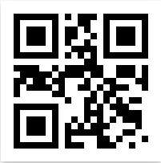
Gambar 2.1 QR Code

2.2.3 Geolocation
Geolocation merupakan fitur yang dapat mengidentifikasi letak geografis nyata sebuah objek, seperti ponsel atau terminal komputer yang terhubung ke jaringan internet (Saputra dkk, 2019:128). Geolocation erat kaitannya dengan positioning yang mengandung nilai latitude dan longitude
Menurut Azizah dan Mahendra (2017:96) konsep geolocation adalah ISP (Internet Service Provider) atau GSM berfungsi untuk memancarkan sinyal koneksi internet yang terhubung dengan satelit GPS. Selanjutnya pengguna mengakses lokasi melalui perangkat smartphone yang sudah terhubung dengan GPS. GPS ini berfungsi untuk menentukan titik koordinat latitude dan longitude sebuah lokasi yang dicari.
Adapun latitude atau garis lintang adalah garis khayalan yang membelah bumi secara horisontal. Garis lintang merupakan garis yang menentukan lokasi berada di sebelah utara atau selatan ekuator. Garis lintang diukur mulai dari titik 0 derajat dari khatulistiwa sampai 90 derajat di kutub. Sedangkan longitude atau garis bujur merupakan garis khayalan yang membelah bumi secara vertikal menjadi dua bagian, yaitu bagian timur dan bagian barat. Garis bujur adalah garis untuk menentukan lokasi di wilayah barat atau timur dari garis lintang. Garis bujur diukur 0 derajat di wilayah Greenwich sampai 180 derajat di International Date Line (Pamungkas, 2019:9). .

2.2.4 Android
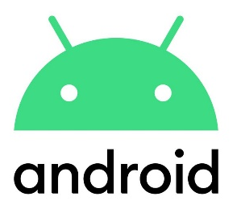
Gambar 2.2 Logo Android
Menurut Ableson dan Sen (2011) “Android adalah platform seluler gratis, open source, dan berbasis Java yang dikembangkan oleh Google”. Android merupakan sistem operasi berbasis Linux yang digunakan untuk telepon seluler seperti telepon pintar dan komputer tablet. Android pada awalnya dikembangkan oleh Android, Inc, yang didukung Google finansial dan kemudian dibeli pada tahun 2005. Google merilis kodenya di bawah lisensi Apache dengan open source. Kode dengan sumber terbuka dan lisensi perizinan pada android memungkinkan perangkat lunak untuk dimodifikasi secara bebas dan didistribusikann oleh para pembuat perangkat, operator nirkabel, dan pengembang aplikasi.
Platform android terdiri dari sistem operasi berbasis linux, sebuah GUI (Graphic User Interface), sebuah web browser dan aplikasi end-user yang dapat diunduh dan pengembang dapat mengembangkan dengan leluasa serta menciptakan aplikasi yang terbaik dan terbuka untuk digunakan oleh berbagai macam perangkat (Fauziah, 2018). Pada saat platform android dikembangkan dan versi android baru dirilis, masing-masing versi android diberi pengidentifikasian bilangan bulat unik yang disebut dengan tingkat API, dimana pengaturan level API android yang menentukan kompatibilitas aplikasi dengan beberapa versi android. Berikut adalah daftar yang dapat membantu menerjemahkan antara tingkat API, Versi , dan Code Name :
Tabel 2.1 Level API android
Code Name | Version | API level
Pie | 9.0.0 | API level 28
Oreo | 8.1.0 | API level 27
Oreo | 8.0.0 | API level 26
Nougat | 7.1 | API level 25
Nougat | 7.0 | API level 24
Marshmallow | 6.0 | API level 23
Lollipop | 5.1 | API level 22
Lollipop | 5.0 | API level 21
Kitkat | 4.4 – 4.4.4 | API level 19
Jelly Bean | 4.3.x | API level 18
Jelly Bean | 4.2.x | API level 17
Jelly Bean | 4.1.x | API level 16
Ice Cream Sandwich | 4.0.3 – 4.0.4 | API level 15, NDK 8
Ice Cream Sandwich | 4.0.1 – 4.0.2 | API level 14, NDK 7

2.2.5 Java
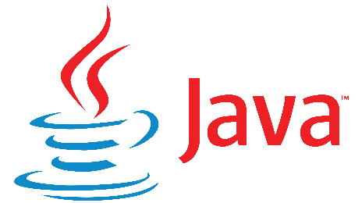
Gambar 2.3 Logo Java
Java merupakan bahasa pemrograman berorientasi objek murni yang dikembangkan pada tahun 1991 oleh James Gosling dibantu oleh rekan-rekannya di suatu perusahaan perangkat lunak yang bernama Sun Microsystems. Menurut definisi Sun Microsystem, di dalam buku A.S. Rosa dan M. Shalahuddin (2010:1) “Java adalah nama sekumpulan teknologi untuk membuat dan menjalankan perangkat lunak pada komputer yang berdiri sendiri (standalone) ataupun pada lingkungan jaringan”. Sun Microsystems sebagai perusahaan pencipta Java telah mendefinisikan tiga buah edisi Java yaitu Java Standar Edition (JSE) untuk digunakan pada pengembangan aplikasi komputer (desktop), Java Enterprise Edition (JEE) untuk digunakan dalam pengembangan aplikasi skala besar dan dijalankan di jaringan kompuer, dan Java Micro Edition (JME) untuk menangani pengembangan di dalam perangkat kecil seperti telepon seluler. Java juga digunakan sebagai bahasa pemrograman dasar dalam pengembangan aplikasi berbasis android.

2.2.6 PHP

Gambar 2.4 Logo PHP
Hypertext Preprocessor atau yang biasa disebut PHP merupakan bahasa pemrograman yang dikembangkan oleh Rasmus Lerdorf pada tahun 1994. Kemudian pada 1997 perusahaan bernama Zend mengembangkan PHP menjadi lebih bersih, lebih baik, dan lebih cepat, hingga versi PHP terbaru saat ini adalah PHP 8. Menurut Saputra (2011:1), PHP merupakan suatu bahasa pemrograman yang difungsikan untuk membangun suatu website dinamis. PHP merupakan bahasa pemrograman yang berada di sisi server yang berjalan dalam sebuah web server dan berfungsi sebagai pengolah data pada sebuah server (Mubarak, 2019:20). Dalam penelitian ini penulis menggunakan CodeIgniter 3 sebagai framework PHP yang dapat membantu dalam pembuatan sistem backend dan web service. PHP juga membutuhkan sebuah server sehingga dalam penelitian ini penulis menggunakan XAMPP sebagai server local dalam pengembangan sistem.

2.2.7 MySQL
Menurut Solichin (2016), MySQL adalah sistem manajemen database SQL yang bersifat open source dan paling populer saat ini. Sistem database MySQL mendukung beberapa fitur seperti multi-threaded, multi-user dan SQL Database managemen system (DBMS). Salah satu keunggulan MySQL adalah kemudahan penggunaan dan pengelolaannya. Untuk mengakses database MySQL juga dapat dilakukan dengan berbagai tools yang mempermudah penggunaan seperti Navicat Premium.

2.2.8 Blackbox Testing
Blackbox Testing merupakan teknik pengujian perangkat lunak yang mempunyai peranan penting dalam pengembangan perangkat lunak. Blackbox Testing adalah teknik pengujian perangkat lunak yang berfokus pada spesifikasi fungsional dari perangkat lunak. Sehingga ketika melakukan pengujian blackbox, tester atau penguji tidak mempunyai pengetahuan tentang desain internal dan tidak mempunyai akses terhadap source code perangkat lunak. Tester hanya mengetahui tentang arsitektur sistem. Teknik ini digunakan untuk memastikan semua input yang dibutuhkan oleh sistem diterima secara spesifik dan menghasilkan output yang benar (Syed Rouhullah Jan dkk, 2016:683).
Blackbox Testing berfokus pada spesifikasi fungsional dari perangkat lunak. Blackbox Testing memungkinkan penguji untuk mendefiniskan kumpulan kondisi input dan melakukan pengetesan pada spefisikasi fungsional program (M Sidi Mustaqbal dkk, 2015:34).
Menurut Tri Sandhika Jaya (2018:46), keuntungan penggunaan Blackbox Testing dalam pengujian perangkat lunak adalah :
- Penguji tidak perlu memiliki pengetahuan tentang bahasa pemrograman tertentu;
- Pengujian dilakukan dari sudut pandang pengguna, ini membantu untuk mengungkapkan ambiguitas atau inkonsistensi dalam spesifikasi persyaratan;
- Pengembang dan penguji perangkat lunak tidak bergantung satu sama lain.
Sedangkan kekurangan dari metode Blackbox Testing adalah :
- Uji kasus sulit didesain tanpa spesifikasi yang jelas;
- Kemungkinan memiliki pengulangan tes yang sudah dilakukan pengembang perangkat lunak;
- Beberapa bagian back end tidak diuji sama sekali
Adapun saat ini terdapat banyak metode atau teknik untuk melaksanakan Blackbox Testing, antara lain adalah Equivalence Class Partitioning, Boundary Value Analysis; dan Error Guessy.

2.2.9 Unified Modeling Language (UML)
Fatmasari dan Siti Sauda (2020:431), mendefinisikan bahwa UML adalah alat perancangan sistem yang berorientasi pada objek. UML didasari oleh konsep permodelan Object Oriented (OO). Konsep ini merupakan sistem seperti kehidupan nyata yang didominasi oleh objek dan dinotasikan dalam simbol yang cukup spesifik, sehingga Object Oriented (OO) memiliki proses standar dan bersifat independen. UML diagram mempunyai tujuan untuk membantu tim pengembangan proyek berkomunikasi, mengeksplorasi potensi desain, dan memvalidasi desain arsitektur perangkat lunak atau pembuat program. UML dikembangkan untuk menyederhanakan metode pengembangan berorientasi objek yang muncul, sehingga dapat dengan mudah memahami tentang sistem yang harus dibangun dengan menangkap dari gambaran UML yang dibuat.

2.2.9.1 Use Case Diagram
Use case adalah abstraksi dari interaksi antara system dan actor. Use case bekerja dengan cara mendeskripsikan tipe interaksi antara user sebuah sistem dengan sistemnya sendiri dengan menceritakan bagaimana sebuah sistem dipakai. Use case merupakan konstruksi untuk mendeskripsikan bagaimana sistem akan terlihat di mata user. Use case diagram memfasilitasi komunikasi diantara analis dan pengguna serta antara analis dan client (Indayani dkk, 2016:247). Use Case Diagram menggambarkan fungsionalitas dari sebuah sistem. Use Case Diagram hanya memberikan gambaran singkat antara use case, pengguna, dan juga sistem. Use case mendeskripsikan sebuah interaksi antara satu atau lebih aktor dengan sistem informasi yang akan dibuat. Secara kasar, use case digunakan untuk mengetahui fungsi apa saja yang ada di dalam sebuah sistem informasi dan siapa saja yang berhak menggunakan fungsi-fungsi itu.
Tabel 2.2 Komponen use case diagram
NO | GAMBAR | NAMA | KETERANGAN
1 |  | Actor | Menspesifikasikan himpuan peran yang pengguna mainkan ketika berinteraksi dengan use case.
2 |  | Dependency | Hubungan dimana perubahan yang terjadi pada suatu elemen mandiri (independent) akan mempengaruhi elemen yang bergantung padanya elemen yang tidak mandiri (independent).
3 |  | Generalization | Hubungan dimana objek anak (descendent) berbagi perilaku dan struktur data dari objek yang ada di atasnya objek induk (ancestor).
4 |  | Association | Apa yang menghubungkan antara objek satu dengan objek lainnya.
5 |  | Use Case | Deskripsi dari urutan aksi yang dibuat sistem yang menghasilkan suatu hasil yang terukur

Contoh use case diagram dapat dilihat pada gambar dibawah ini.
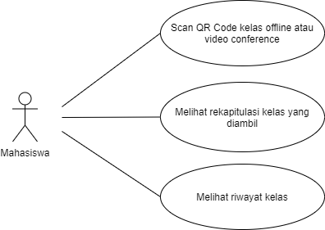
Gambar 2.5 Contoh use case diagram

2.2.9.2 Activity Diagram
Menurut Sari Hartini dan Juniardi Dermawan (2017), Activity Diagram adalah tipe khusus dari diagram status yang memperlihatkan aliran dari suatu aktivitas ke aktivitas lainnya dalam suatu sistem. Activity Diagram juga dapat menggambarkan proses parallel yang mungkin terjadi pada beberapa eksekusi.
Tabel 2.3 Komponen activity diagram
NO | GAMBAR | NAMA | KETERANGAN
1 | 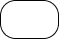 | Action | State dari sistem yang mencerminkan eksekusi dari suatu aksi
2 |  | Initial Node | Bagaimana objek dibentuk atau diawali.
3 |  | Activity Final Node | Bagaimana objek dibentuk dan dihancurkan

Contoh activity diagram dapat dilihat pada gambar dibawah ini.
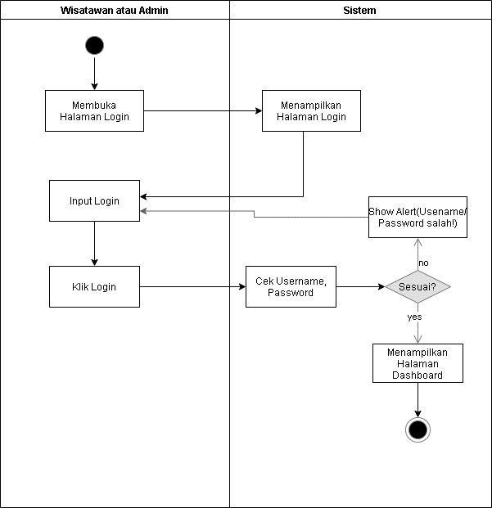
Gambar 2.6 Contoh activity diagram

2.2.9.3 Class Diagram
Menurut Suendri (2018:7), class diagram adalah gambaran hubungan atau relasi antar class atau tabel yang digunakan dalam sistem. Class diagram memiliki 3 bagian yaitu:
- Nama, class yang dibuat harus memiliki sebuah nama.
- Atribut, merupakan bagian yang melekat pada class. Nilai dari suatu class hanya bisa diproses sebatas atribut yang dimiliki.
- Operasi, adalah fungsi proses yang dapat dieksekusi oleh sebuah class, baik yang ada pada class itu sendiri maupun pada kelas lainnya.

Tabel 2.4 Komponen class diagram
NO | GAMBAR | NAMA | KETERANGAN
1 | 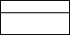 | Class | Himpunan dari objek-objek yang berbagi atribut serta operasi yang sama.
2 |  | Dependency | Hubungan dimana perubahan yang terjadi pada suatu elemen mandiri (independent) akan mempegaruhi  elemen yang bergantung pada elemen yang tidak mandiri
3 |  | Association | Apa yang menghubungkan antara objek satu dengan objek lainnya

Contoh class diagram dapat dilihat pada gambar dibawah ini.
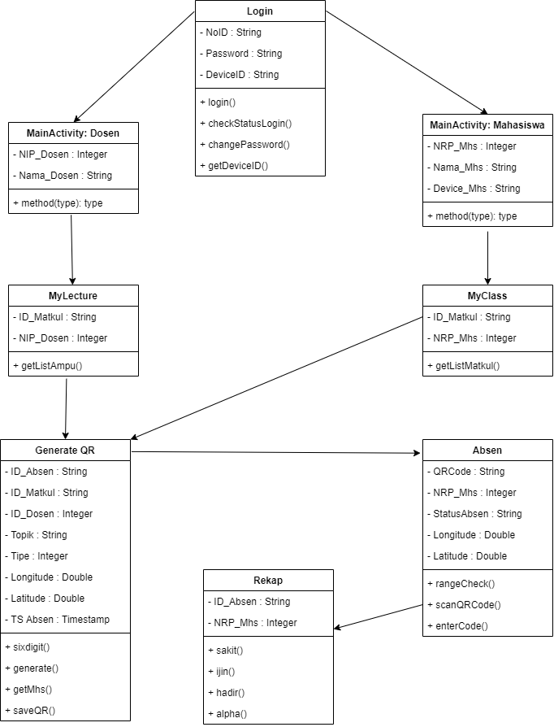
Gambar 2.7 Contoh class diagram

2.2.9.4 Sequence Diagram
Menurut Indra dan Army (2015:134), Sequence diagram adalah diagram yang berfokus pada perilaku di dalam sistem. Sequence diagram mengilustrasikan bagaimana objek berinteraksi dengan objek lainnya. Sequence diagram digunakan untuk menggambarkan interaksi objek yang terjadi dalam suatu use case.
Tabel 2.5 Komponen sequence diagram
NO | GAMBAR | NAMA | KETERANGAN
1 | 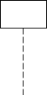 | LifeLine | Objek entity, antarmuka yang saling berinteraksi.
2 | 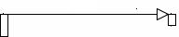 | Message | Spesifikasi dari komunikasi antar objek yang memuat informasi tentang aktifitas yang terjadi
3 | 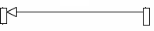 | Message | Spesifikasi dari komunikasi antar objek yang memuat informasi tentang aktivitas yang terjadi
Contoh sequence diagram dapat dilihat pada gambar dibawah ini.
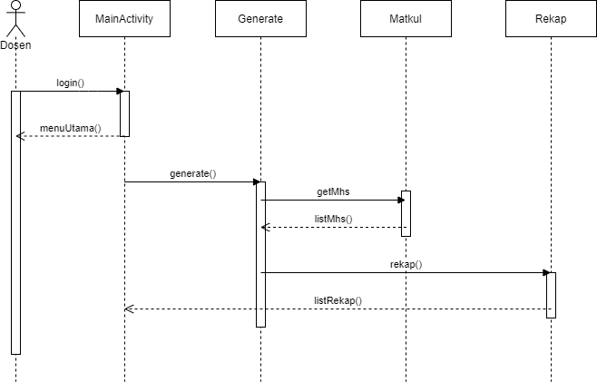
Gambar 2.8 Contoh sequence diagram

2.2.10 Entity Relationship Diagram (ERD)
Menurut Andy Christian dkk, (2018:23), Entity Relationship Diagram merupakan sebuah pendekatan dalam perancangan basis data yang dimulai dengan mengidentifikasikan data-data terpenting yang disebut dengan entitas, dan hubungan antara entitas-entitas tersebut yang digambarkan dalam suatu model. Beberapa komponen pada ERD adalah sebagai berikut:
Tabel 2.6 Komponen ERD
NO | NOTASI | NAMA | KETERANGAN
1 |  | Entitas | Entitas adalah suatu objek yang dapat diidentifikasi dalam lingkungan pemakai.
2 |  | Garis | Garis sebagai penghubung antara relasi dengan entitas, relasi dan entitas dengan atribut.

Contoh entity relational diagram dapat dilihat pada gambar dibawah ini.
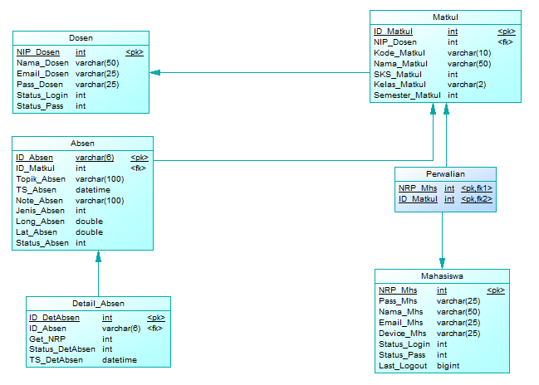
Gambar 2.9 Contoh ERD

